**2025－5基督教**

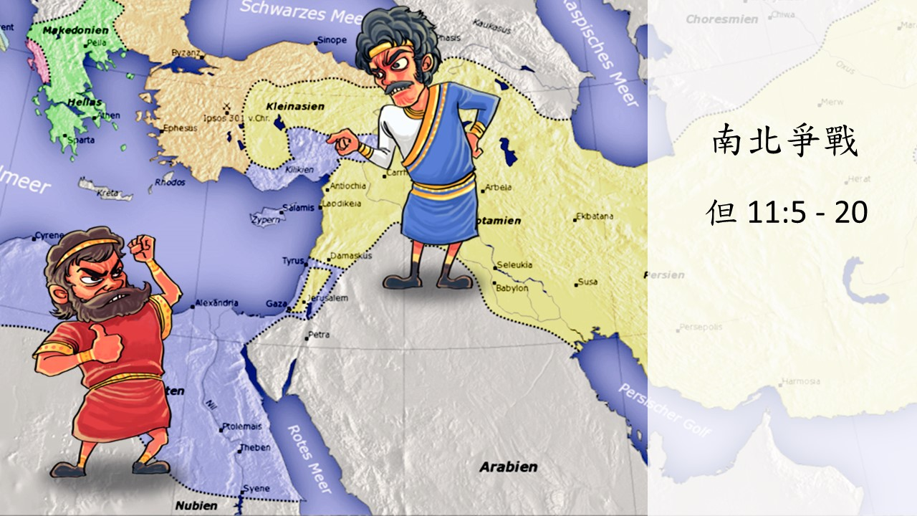

**士林錫安堂週報**

**主後2025年2月2日**

**創立：Since August 19, 1983**

士林區福國路94號2樓、3樓

辦公室：94號3樓

(捷運淡水線芝山站1號出口旁)

電話：(02) 2835-6570 　影音書房：(02) 2837-6049

網站：[www.slzion.org.tw](http://www.slzion.org.tw) 　電子郵件：[slzion@ms41.hinet.net](mailto:slzion@ms41.hinet.net)

奉獻資料（歡迎以轉帳方式奉獻）：

※郵政劃撥：15166961 戶名：士林錫安堂

※台灣土地銀行(005)士林分行(0094)

　帳號：009005169817 戶名：財團法人台北市基督教士林錫安堂

牧師：曹力中2835-6570、劉秀慧2838-1697 [lizong@ms10.hinet.net](mailto:lizong@ms10.hinet.net)

**《關於星期天上午的聚會》**

* 星期天上午聚會，二樓兩邊、三樓二邊、四樓一邊，共五個會堂；若您帶小小孩來，怕吵別人，942、962、944都有親子室。
* 若您帶可以去上主日學的孩童來，請一起詩歌敬拜，講道之前約10:50左右，主日學老師將帶孩子到各班教室上課（在七、八、九樓）。12:30孩子會回到2-4樓，若您需要先離開，可提早去帶孩子。
* 若想找到喜歡的座位，您需要早一點到。除了有特別需要之外，請儘量不要幫別人佔位子。

**《給新朋友的話》**

* 無論您是路過，是來看一看，或是想長期跟我們一起聚會，都熱誠地歡迎您！
* 今天的聚會有溫馨美妙的詩歌，對上帝發出歡欣的讚美，有聆聽內心聲音的靜默，有豐盛生命的真理饗宴，以及能改變生命的祈禱與追求。
* 歡迎填寫留名卡，留下您的個人小檔案，讓我們能繼續跟您有交誼。若您有任何需要，也請當面或寫下來告訴我們。

**《聚會時間表》**

|  |  |  |  |
| --- | --- | --- | --- |
| 主日 | 10:00-12:30  國語禮拜 | 目前使用二樓、三樓、四樓共五個會堂  本週：但以理書19曹力中牧師  下週：更豐盛的生命01 | |
| 10:00-12:30 | 兒童主日學，在各班教室，B組3-6  **下週主日13:15兒主老師聚會：**  **在944討論分享-威信型遊戲輔導P.211-239** | |
| 13:30-14:30 | 社區佈道（無） | |
| 週二 | 19:30-21:30  查經追求 | 2/4，942會堂，18:30安靜等候主  啟示錄釋義53 | |
| 週三 | 10:00-12:00  年長翠柏團契 | 2/5，962會堂  哥林多前書10:14-33&11:1 | |
| 週五19:30-21:30 | | 2/7禱告會 | |
| 週六 | 14:30-16:10  大專團契 | 2/8，942會堂  讀經：羅馬書第二章17-29節 | |
| 14:30-16:10  青少年團契 | 清露團契，2/8，962會堂  **聚會暫停一次～輔導補班** | |
| 19:00-21:00  社青團契 | 慕溪團契，2/8，942會堂  **補班日：團契聚會暫停一次** | |
| 不定時 | 家庭團契 | 地點不定 |

* 建議大家常戴上口罩，有任何症狀，也請暫時留在家裡看直播聚會。
* 主日聚會結束後，書房開放（962會堂右前方）。每週一書：

**《彩排天堂的敬拜I》**。先知的靈常蘊含於詩歌中，曹牧師每個主日選唱的第一首詩歌，都會加上含有先知信息的介紹分享；應多人的要求，我們選取其中的五十幾首詩歌，出版成書，以饗讀者。我們也已計劃要出版第二冊了。

**《上週兒童品格教育》**

去年六月曾經從納尼亞傳奇第二部（卻是魯益師最先寫成的）**《獅王女巫衣櫥》**，講了一篇綜覽性的介紹；今天開始有幾次我要繼續從這一冊裡的一些小故事，來講品格教育。

納粹狂轟炸倫敦時，**一個家庭四個小孩彼德、蘇珊、愛德蒙、露西**，被送到鄉間一位老教授狄戈理家；有一天在玩耍時，無意間藉著用青春樹的銀果子種出來的蘋果樹，製作的衣櫥，進了**另一個世界──納尼亞**。露西是先發現的。

**愛德蒙Edmund**無意中也從衣櫥踏入被白女巫弄得冰天雪地的納尼亞之後，白女巫要利用他找來他三位兄姊妹，好一起除掉他們；因為她知道有個預言說，**將有四位亞當的孩子要到納尼亞來作王，她的國度就會結束了**。

**白女巫騙愛德蒙說，她會立他作王子，將來成為納尼亞的國王**，然後立他的兄姊妹為公爵；使愛德蒙很受吸引，他可以管轄他們，不用再受哥哥的氣了，他甚至跟白女巫說，他的兄姊不配作公爵！

白女巫給愛德蒙吃施了魔法的土耳其糖，**他吃了就想再吃，無論吃多少都不會有滿足**。後來他為了吃這糖出賣了他的兄姊妹，但也使他自己成為白女巫的奴隸。

今天在世上也有些東西會使我們上癮，而且至終使我們失去一切人性的尊嚴，就像**毒品、酗酒、賭博**等等，小朋友應該從小就立志不碰這些東西。

小朋友要不要想一想，有沒有什麼東西像故事裡頭，被施了魔法的土耳其糖，會使你出賣你的家人或朋友，**會使你放棄你的倫理道德原則，不能活出正直、善良、誠實、喜樂的生活**？

**《本週＋下週服事輪值表》**

|  |  |  |  |
| --- | --- | --- | --- |
|  | **2/2主日** | **2/4週二** | **2/9主日** |
| **音控** | **游玉鈴 江文凱** | **朱芳瑩 楊恩霖** | **楊恩霖 游玉鈴** |
| **助唱** | **莊展芳 呂惠玲 黃怡真** | **譚　永 巫靜宜** | **胡志強 張麗芳 邱蕙慧** |
| **招待** | **匡佑倫 劉大選 陳瑛玲** | **陳瑛玲 巫靜宜** | **徐心柔 胡恩宣 李新平** |
| **書房** | **12:20~13:00林秀雯** | **平時：林純如** | **12:20~13:00王怡芬** |

* **今天是聖餐主日**，若您在家裡看直播聚會，建議您預先去買蘇打餅乾，以及葡萄汁，在家裡跟大夥兒一起擘餅。

|  |  |  |  |  |  |
| --- | --- | --- | --- | --- | --- |
| **分**  **餅**  **杯** | **942會堂** | **962會堂** | **963會堂** | **943會堂** | **944會堂** |
| **林純如**  **王怡芬** | **王薇安**  **謝秉華** | **謝心潔**  **王佳音** | **劉茗玥**  **胡苡宣** | **沈　璇**  **曹倚心** |

* **3/1（六）大專團契舉辦手作教室，報名費200元，歡迎大專生參加，即日起開放報名，名額限制16人，報名額滿即停止報名。**報名聯絡人：沈筠 0975655967
* **2/22週六早上有福音探訪活動**，探訪的對象是家庭、個人或住院者，如果有探訪的對象請將資料交給江文凱弟兄，歡迎弟兄姊妹報名參加，報名表放在正堂門口的桌上，2/22早上9:00在962副堂集合禱告後出發。

**2/2主日上午10:00的直播連結：**

[**https://youtube.com/live/Q2gFgVMufLU**](https://youtube.com/live/Q2gFgVMufLU)

**2/4週二晚上07:30的直播連結：**

[**https://youtube.com/live/lJCXdBJIA1Q**](https://youtube.com/live/lJCXdBJIA1Q)